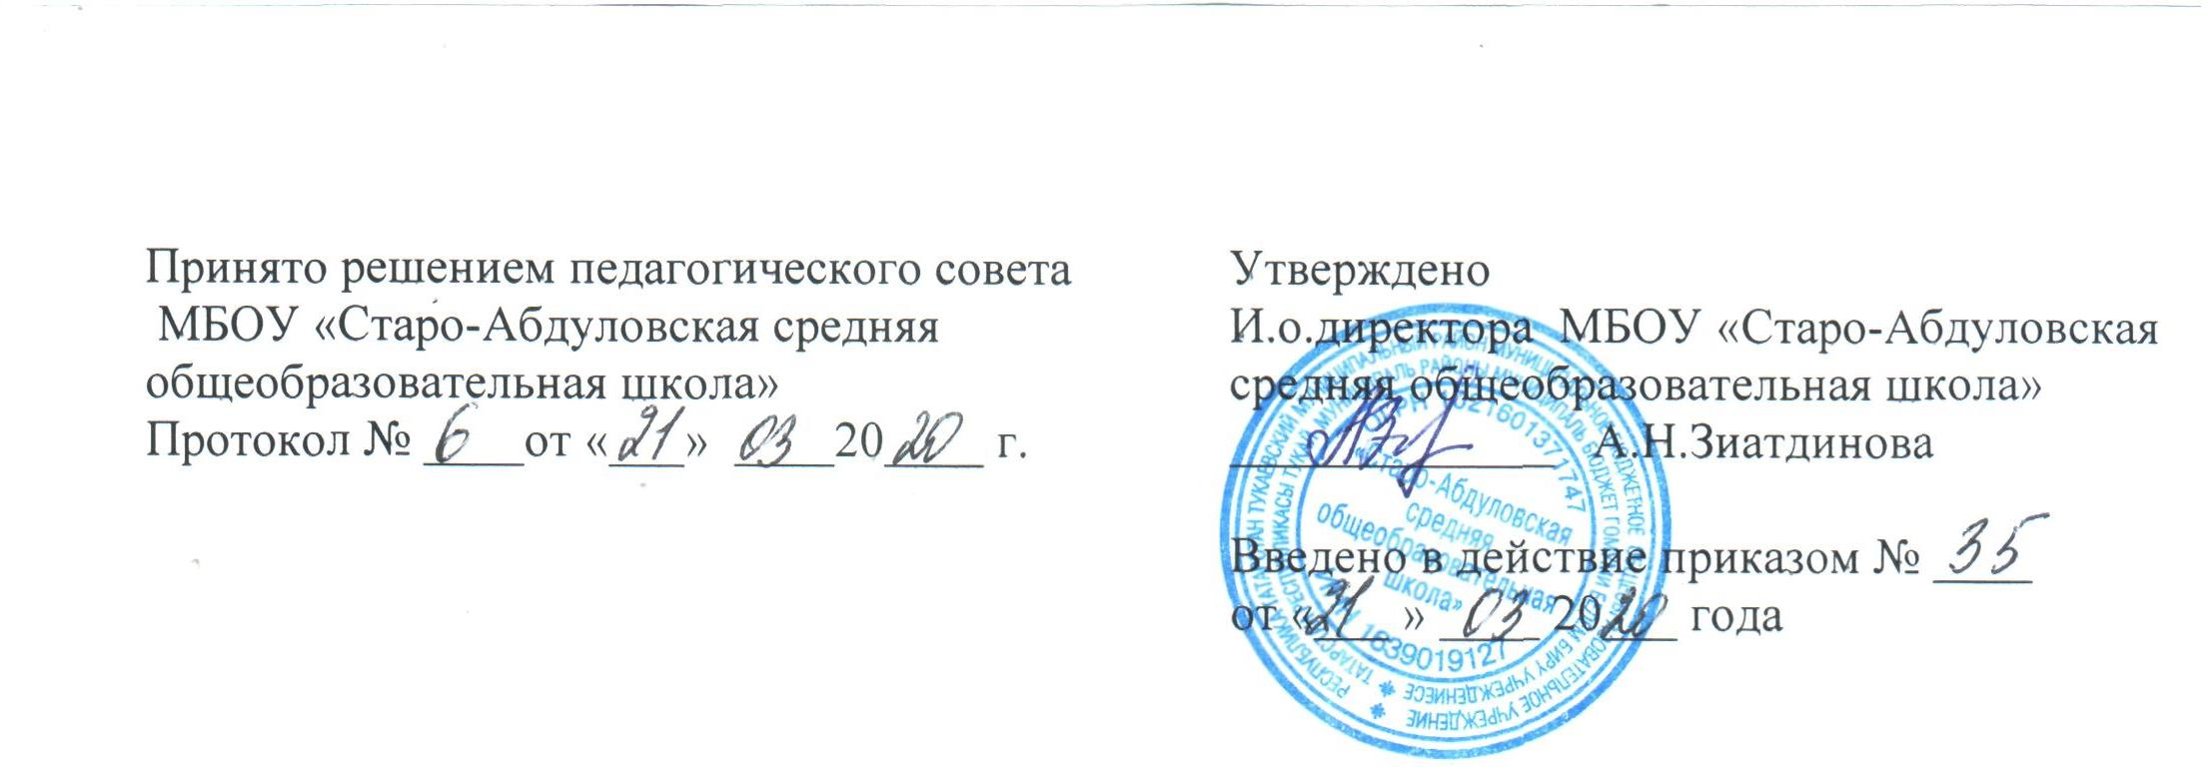Положение

- детском объединении в сфере безопасности дорожного движения ЮИД

Отряд юных инспекторов движения МБОУ "Старо-Абдуловская СОШ" (далее - ЮИД) является добровольным объединением школьников и создается в целях усовершенствования полученных детьми знаний Правил дорожного движения (далее - ПДД), воспитания у детей чувства ответственности, высокой культуры участника дорожного движения, коллективизма, профессиональной ориентации, широкого привлечения детей к пропаганде правил безопасного поведения на улицах и дорогах среди дошкольников, учащихся младших и средних классов общеобразовательных школ.

Цели и задачи отряда ЮИД
Основными целями создания и деятельности отряда ЮИД являются:

• активизация школьного коллектива в работе по предупреждению детского дорожнотранспортного травматизма (далее ДДТТ);

- совершенствование внеурочной и внешкольной работы по общеобразовательному курсу «Основы безопасности жизнедеятельности»;

- профессиональная ориентация учащихся по профессии сотрудника ГИБДД и водителя;

- организация социально-активного досуга детей и подростков;

- формирование у детей активной жизненной позиции;

- пропаганда здорового образа жизни;

- создание условий для саморазвития детей и подростков в конкретном виде деятельности.

Основные задачи, решаемые в процессе работы отряда ЮИД:

- широкое привлечение школьников к пропаганде правил безопасного поведения на дорогах;

- изучение и закрепление знаний ПДД;

- овладение навыками работы по пропаганде ПДД;

- овладение практическими навыками предупреждения детского дорожно-транспортного травматизма;

- овладение практическими навыками оказания первой медицинской помощи пострадавшим при ДТП. Организационно-правовые основы деятельности ЮИД Отряд ЮИД

- создается на основании приказа директора, в котором определяется лицо, на которое возлагаются обязанности организатора по работе с отрядом (руководителя отряда) и основные направления его деятельности;

- членами отрядов ЮИД могут быть учащиеся в возрасте от 7 до 15 лет, изъявившие желание активно участвовать в работе по пропаганде ПДД;

- создаётся при наличии не менее 10 человек и может делиться на отделения (группы);

- приём в члены отряда юных инспекторов движения проводится на основе устного заявления учащегося на сборе отряда;
- со всеми вновь принятыми членами ЮИД организатор по работе с отрядом ЮИД (руководитель отряда) проводит занятия в соответствии с календарным планом, принимает участие в районных программах «Зебра», «Безопасное колесо».

- юный инспектор движения при выполнении своих обязанностей носит специальную форму.

Повседневное руководство работой отряда юных инспекторов движения осуществляет Штаб отряда ЮИД, избираемый на общем собрании (совете) отряда, который является высшим органом управления отрядом ЮИД. Штаб отряда ЮИД (на общем собрании (совете) отряда) избирает командира из своего состава, заместителя командира отряда и утверждает командиров по отделениям (группам). В малочисленном отряде избирается только командир.

Штаб отряда юных инспекторов движения:

- составляет план работы отряда на год;

- организует и контролирует работу отделений (групп) отряда и их командиров;

- инструктирует членов отряда ЮИД;

- ведет документацию и дневник отряда о проделанной работе, оформляет стенд (например - "Отряд ЮИД в действии!");

- проводит заседания штаба отряда ЮИД;

- принимает и вовлекает всех желающих школьников в ряды юных инспекторов движения;

Отряд юных инспекторов движения делиться на отделения (группы), каждая из которых имеет постоянное задание:

- Группа оформления: отвечает за наглядную агитацию отряда;

- Группа пропаганды: проводит беседы по Правилам дорожного движения среди учащихся младших классов;

- Дежурная группа: помогает дошкольникам изучать Правила дорожного движения;

- Художественная группа: агитбригада;

- Дивизион регулировщиков (группа организации движения пешеходов): вместе с инспекторами ГИБДД проводит занятия по ПДД (организации движения пешеходов) на пришкольной территории (либо возле дорог в районе школы только при согласовании и под руководством представителей ОГИБДД), составляет маршруты безопасных подходов к школе.

- Спортивная группа: организует работу с велосипедистами. Количество участников в группах произвольное. Через определенное время задания групп могут меняться. Командир отряда и командиры групп (отделений) имеют рабочие тетради (список отряда, группы), план на год, месяц, учет проводимой работы.

Отряд ЮИД имеет свой уголок, в котором могут быть:

- список штаба;

• план работы на год и месяц;
«Окно безопасности».

Основные направления деятельности отряда ЮИД

- Информационная деятельность: создание стендов «ЮИД в действии», листовок «За

безопасность дорожного движения» и
ведение документации отряда.

другой информационной работы,

•

Пропагандистская деятельность: организация разъяснительной работы
по теме безопасности дорожного движения, проведение бесед, викторин,
кинолекториев, игр, экскурсий, соревнований, конкурсов, тематических утренников,
постановка спектаклей, создание агитбригад, участие в создании и использовании наглядной агитации и методической базы для изучения ПДД.

- Патрульная деятельность: информирование совета школы и родителей о нарушении школьниками ПДД, работа с юными велосипедистами.

- Кроме указанных, могут быть и другие направления в работе школьного отряда ЮИД.

Права и обязанности члена отряда ЮИД

Юный инспектор движения имеет право:

- участвовать в обсуждении всех вопросов, относящихся к деятельности отряда и вносить свои предложения;

- избирать и быть избранным в штаб отряда;

- участвовать в патрулировании по соблюдению ПДД юными участниками дорожного движения

— пешеходами и велосипедистами, под руководством организатора отряда и сотрудников ГИБДД на улицах в районе школ, дошкольных и внешкольных учреждений;

- принимать участие в слетах, конкурсах, смотрах, соревнованиях по безопасности дорожного движения.

Юный инспектор движения обязан:

- дорожить честью, званием юного инспектора движения, активно участвовать в делах отряда, своевременно и точно выполнять задания штаба и командиров;

- изучать ПДД и быть примером в их соблюдении;

- пропагандировать среди детей младшего возраста и сверстников правила безопасного поведения на улицах и дорогах;

- участвовать в предупреждении нарушений детьми ПДД, беречь и укреплять общественный правопорядок;

- укреплять свое здоровье, систематически занимаясь физической культурой и спортом.

Атрибуты отряда ЮИД

название отряда; эмблема; девиз; песня; .

Документация отряда ЮИД

В отряде ЮИД ведутся следующие документы:

- список членов отряда, атрибуты отряда и пр.;

- план работы на год;

• журнал учета проводимых мероприятий; патрульный журнал; летопись отряда.

